进销存管理系统SOP

1. 登陆

安装完软件后点击进销存管理系统图标后出现登陆窗口如下图所示：

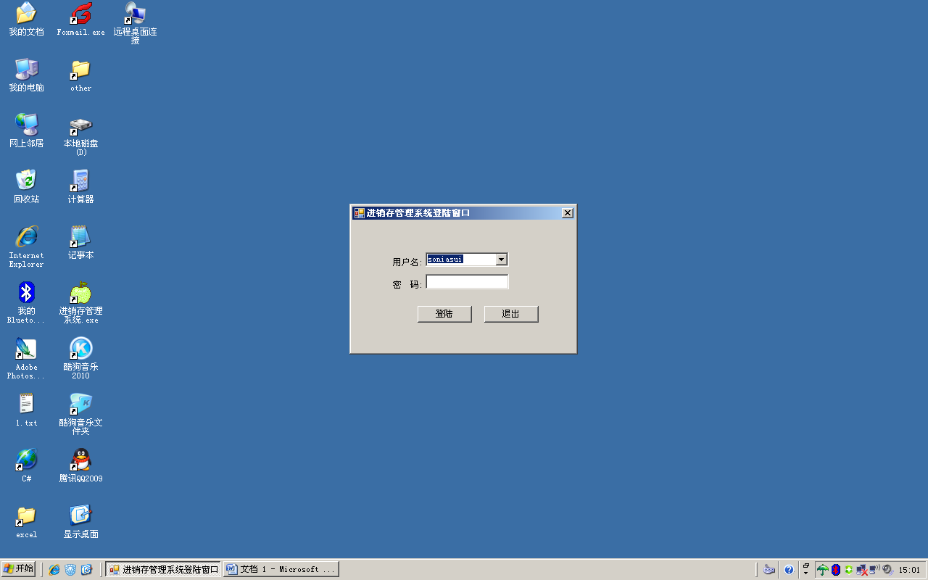

1. 主窗口

输入用户名和密码，验证通过后进入主窗体，如下图：

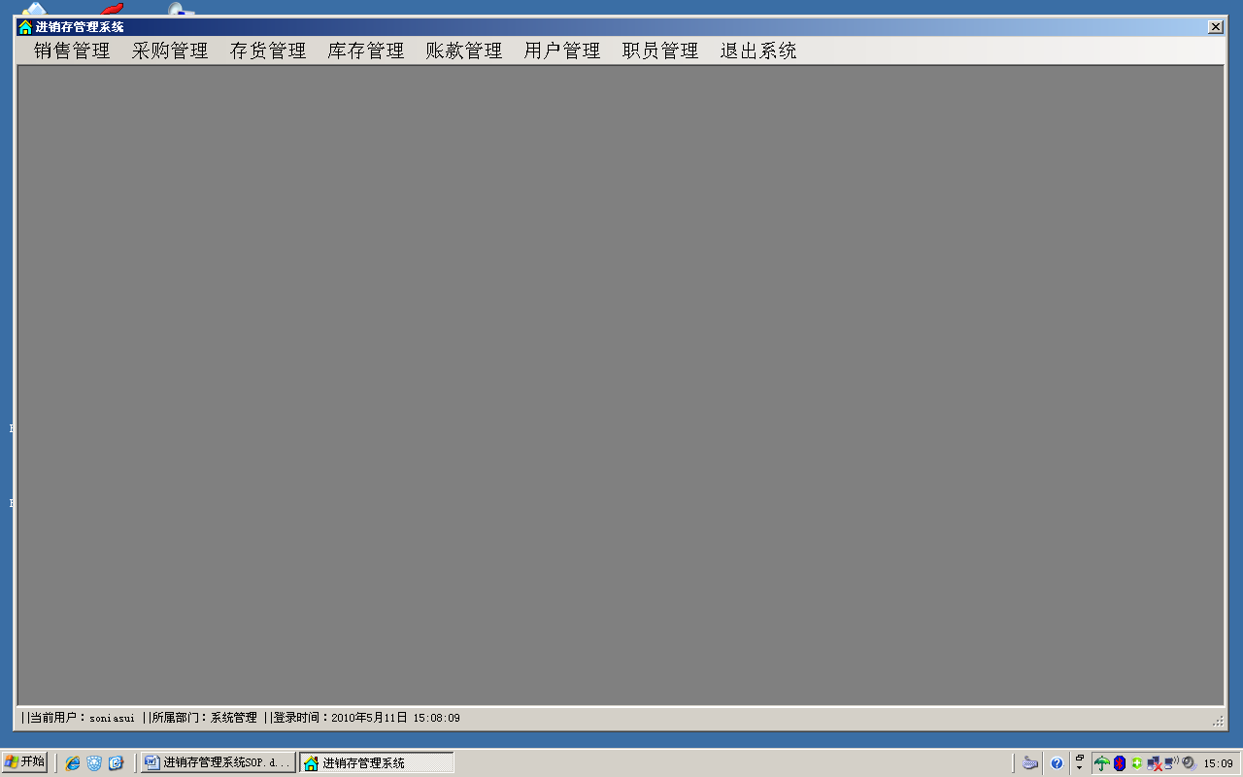

1. 录入客户订单

（1）点击销售管理里面的录入客户订单后，如下图所示;

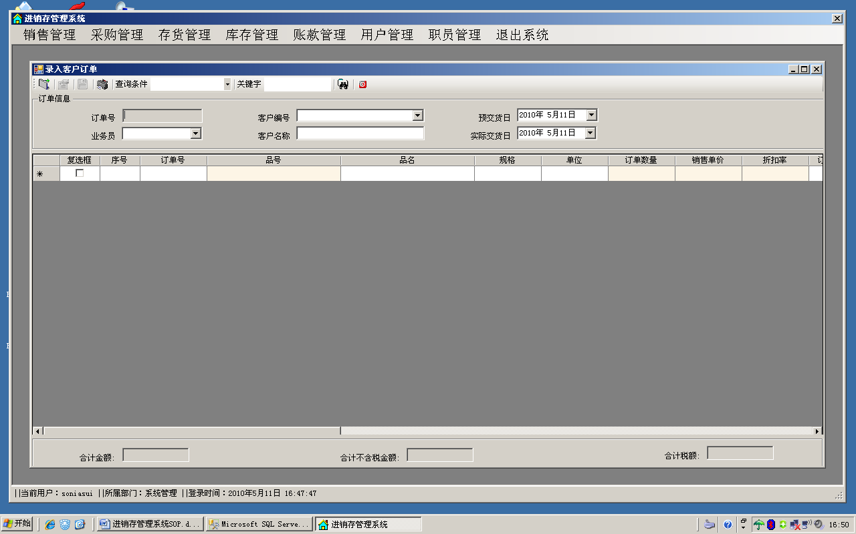

（2）点菜单栏里的新建客户订单按扭后如图所示;

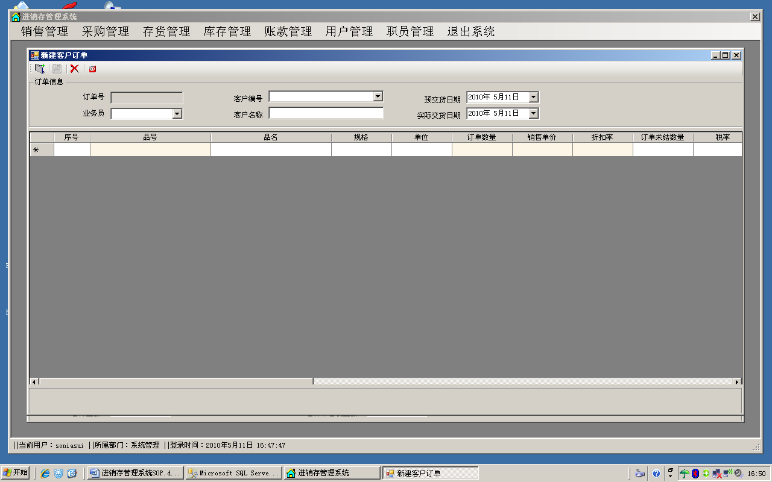

(3) 此时点新建将自动生成订单号

注：单据编号采用单据标识符两位+年两位+月两位+加流水码4位

必须录入的内容单头为客户编号，单身为品号、订单数量、销售单价和折扣率。注意所有单据中单身标记为浅红色栏位的为必填部份。

(4)点击业务员旁边的组合列表框，在其下三角的地方鼠标单击。出现的员工信息维护窗体中双击要选择的员工姓名即可。客户编号的选择也是两样的方法。如下图5：

（5）鼠标单击单身的品号列，出现如下图6所示，双击该品号即可选取。

（6）在订单数量、销售单价分别输入所要的数据。折扣率一栏输入1表示没有折扣。输入0.8表示8折。打几折就输0点几即可。税率默认带12%。输完后点击回车进入下一笔的输入。如图7所示;

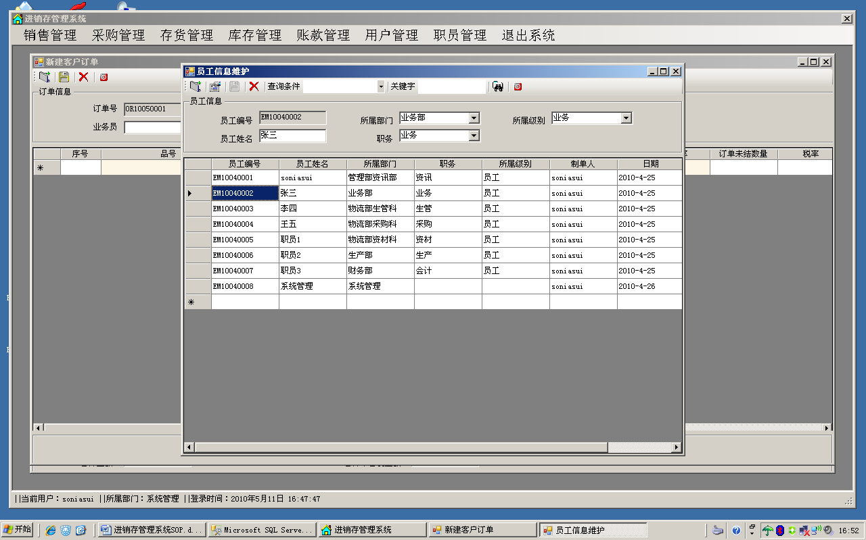

图5

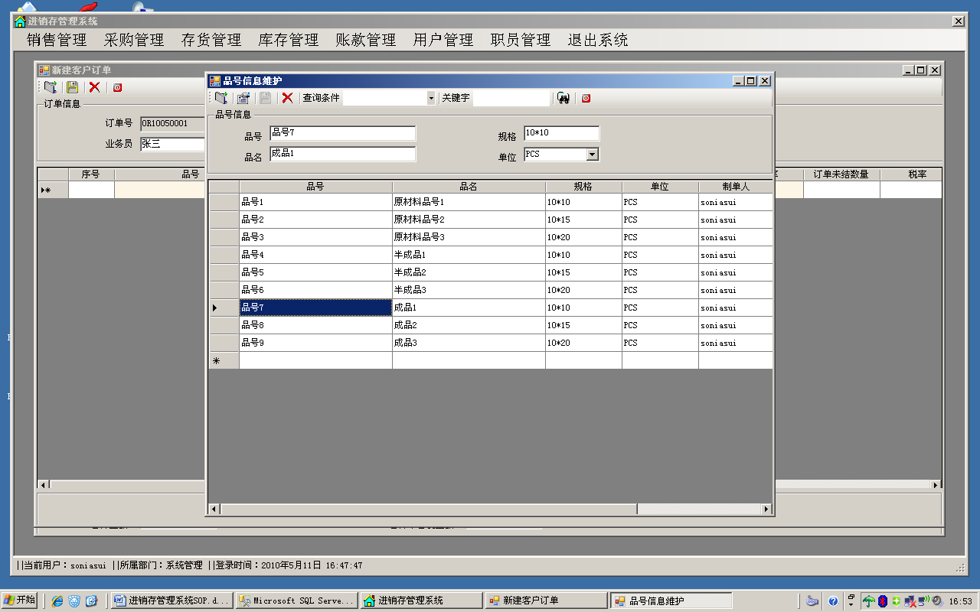

图6

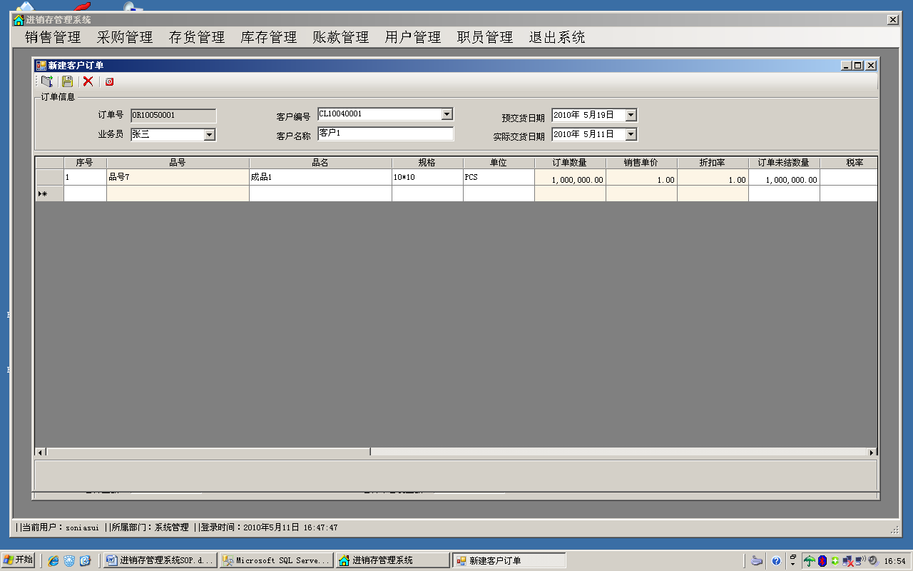

图7

（7）做完客户订单后点击菜单栏里的保存按扭。如下图8所示;

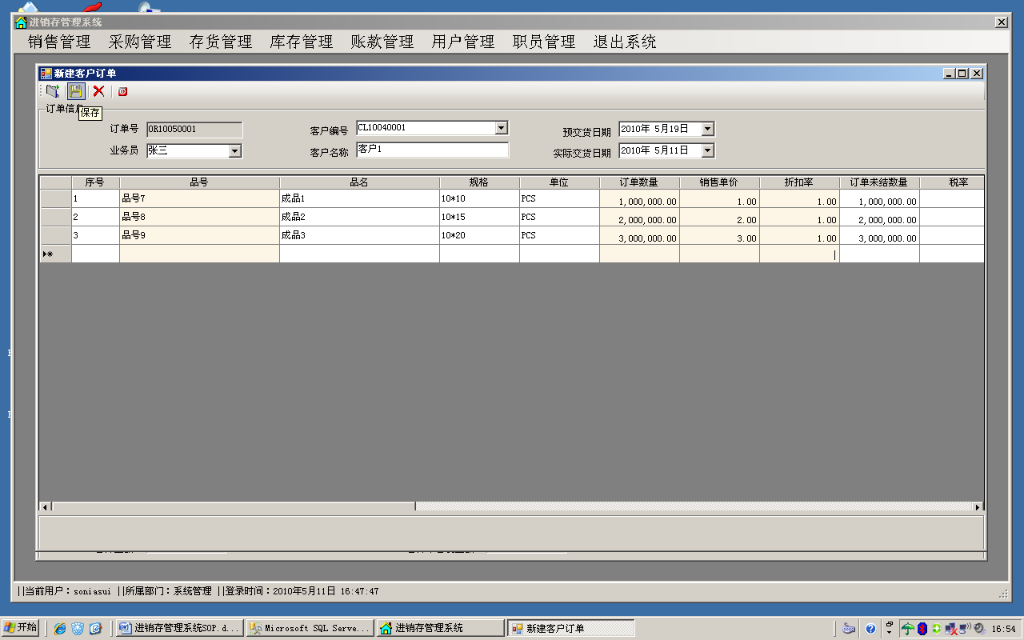

图8

（8）如用继续做订单就点击新建按扭，不用做就点击退出按扭，如下图9

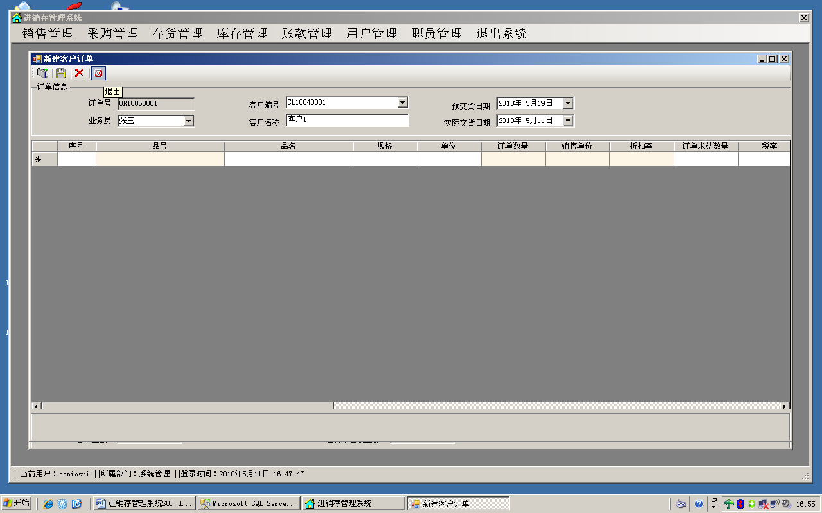

图9

（9）此时系统将会算出该订单中某一个品号产生的金额、税额、不含税额及该订单产生的合计金额、合计税额、合计不含税金额。如下图10所示;

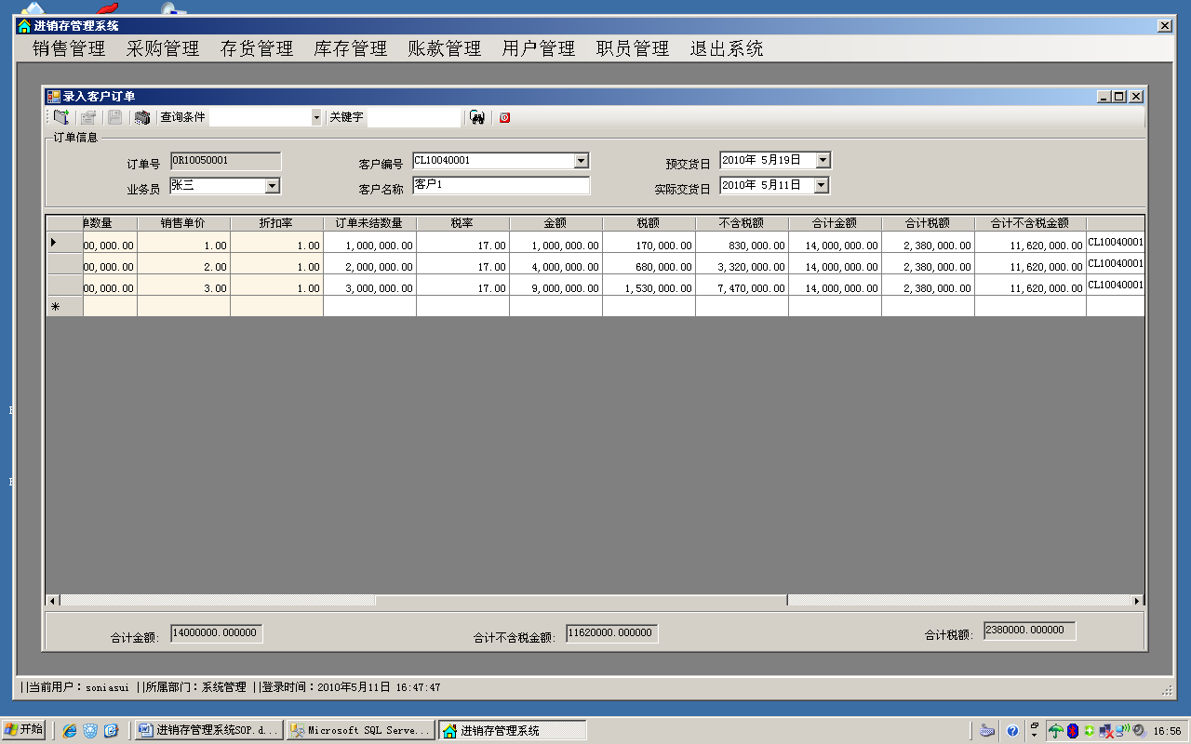

图10

此时订单的新建就完成了。

（10）最近一笔订单的修改，如做了多笔订单，如需修改时，只能修改最近一笔的订单信息。如下图11录入了两笔订单只能修改最近一笔，即单号为OR10050002

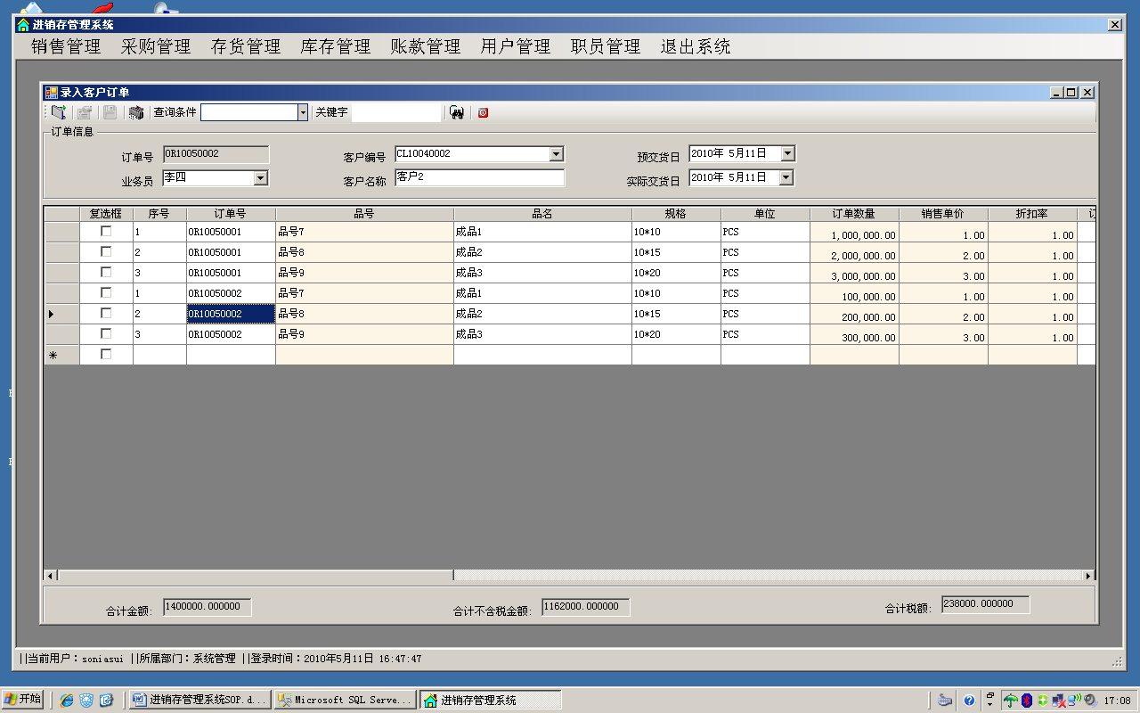

图11

修改它的订单数量方法是双击该笔单号的单身，双击后进入该单号。如下图12。修改后点击修改按扭，如图13。点修改按扭后界面如下图14所示;为何合计金额统计正确，我们还需要双击该单号进去，然后点击存按扭，此时修改完成。如图15，图16。需要注意的是各种单据在做修改时，点击修改后还需进入点保存。

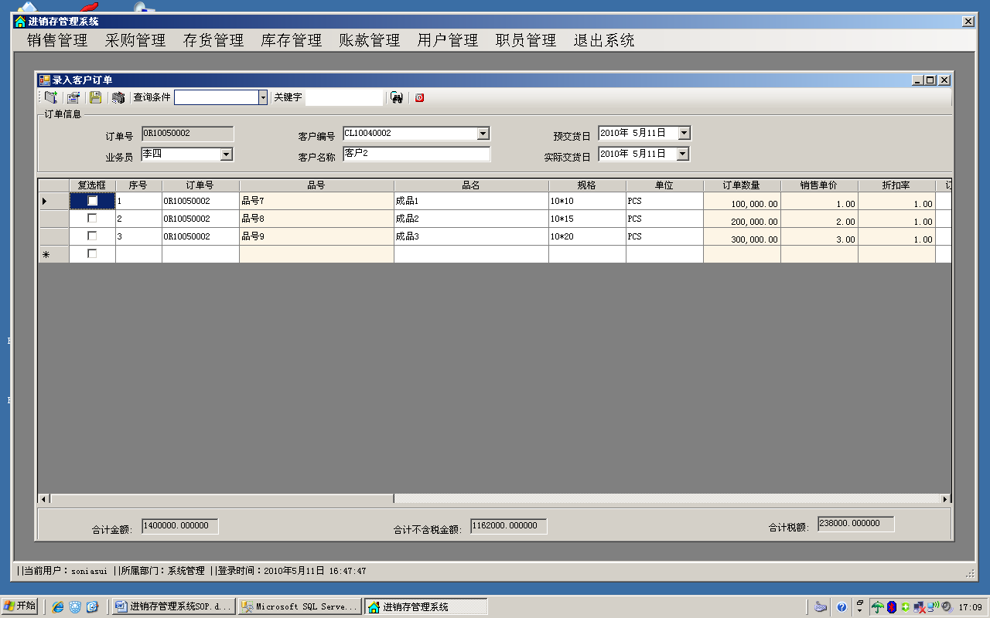

图12

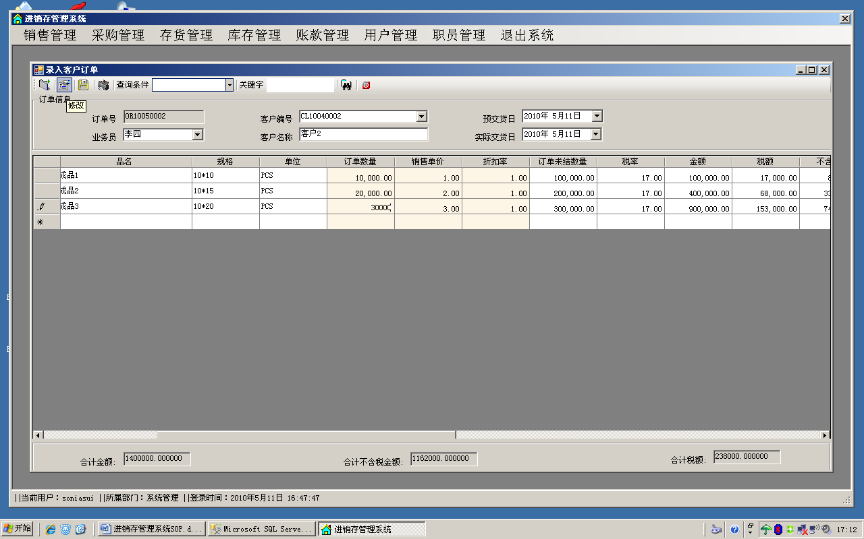

图13

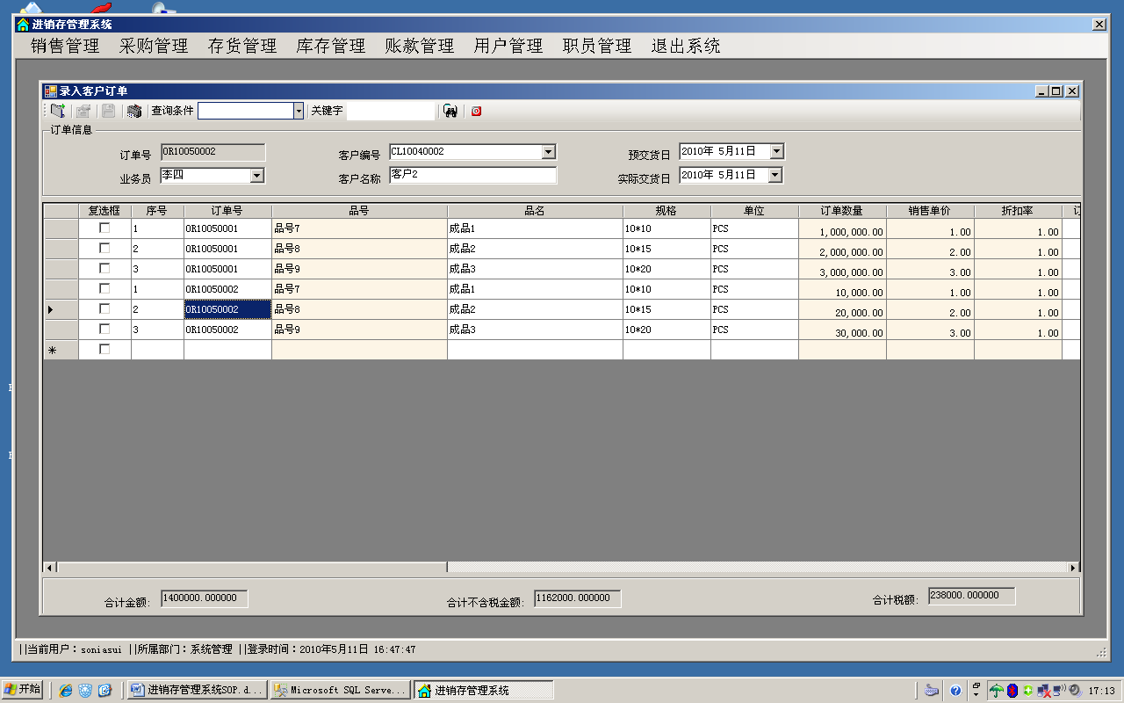

图14

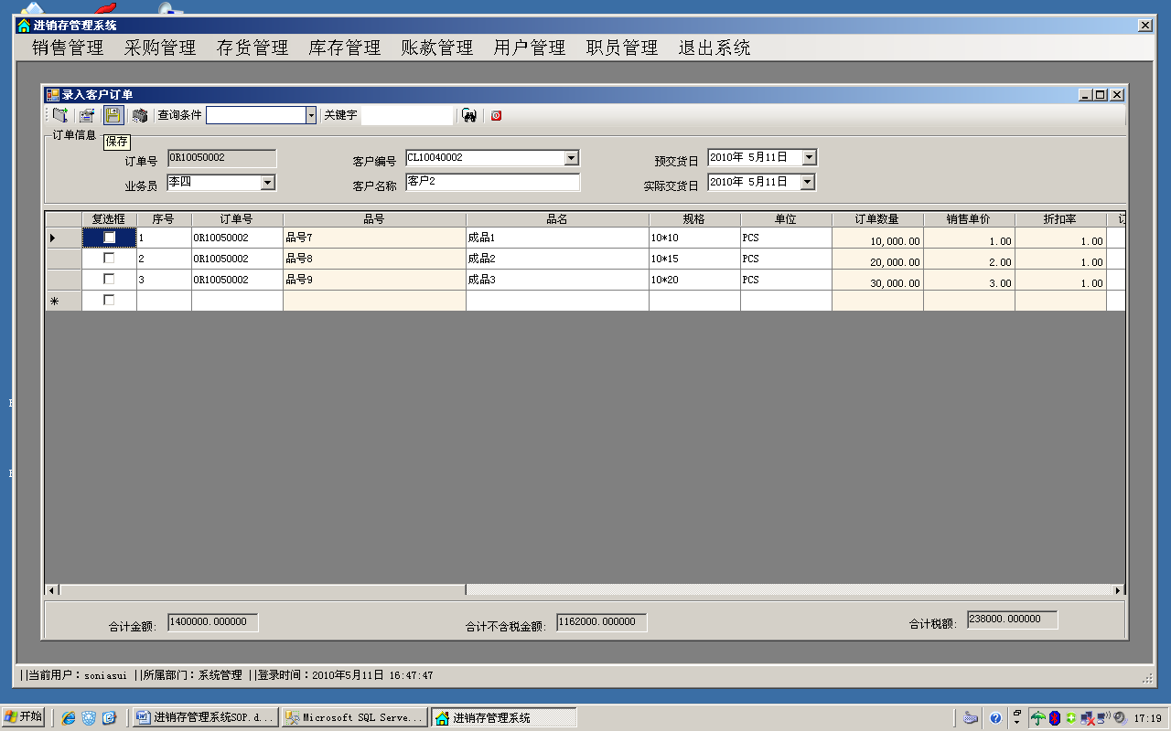

图15

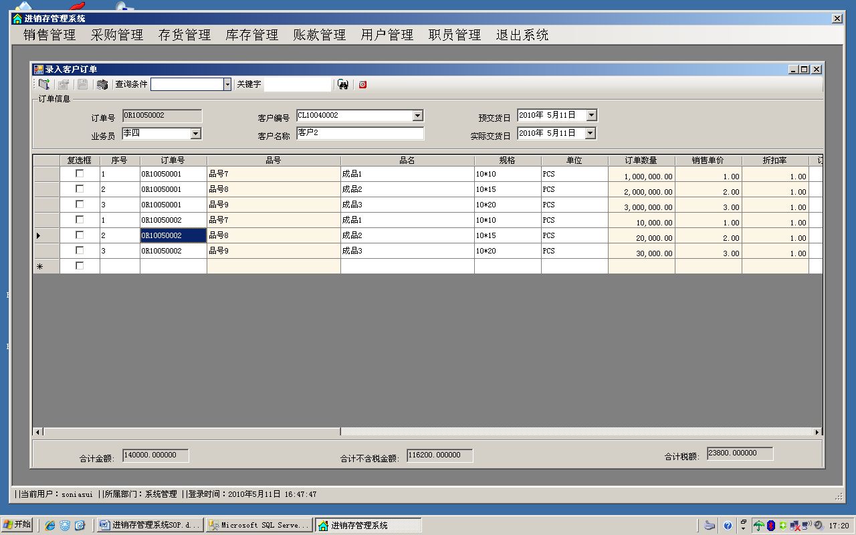

图16

（11）订单状态的查询

在销售管理菜单栏里点击订单状态可查询到订单的状态。其中订单未结数量=订单数量-累计销货数量+累计销退数量。如图17所示

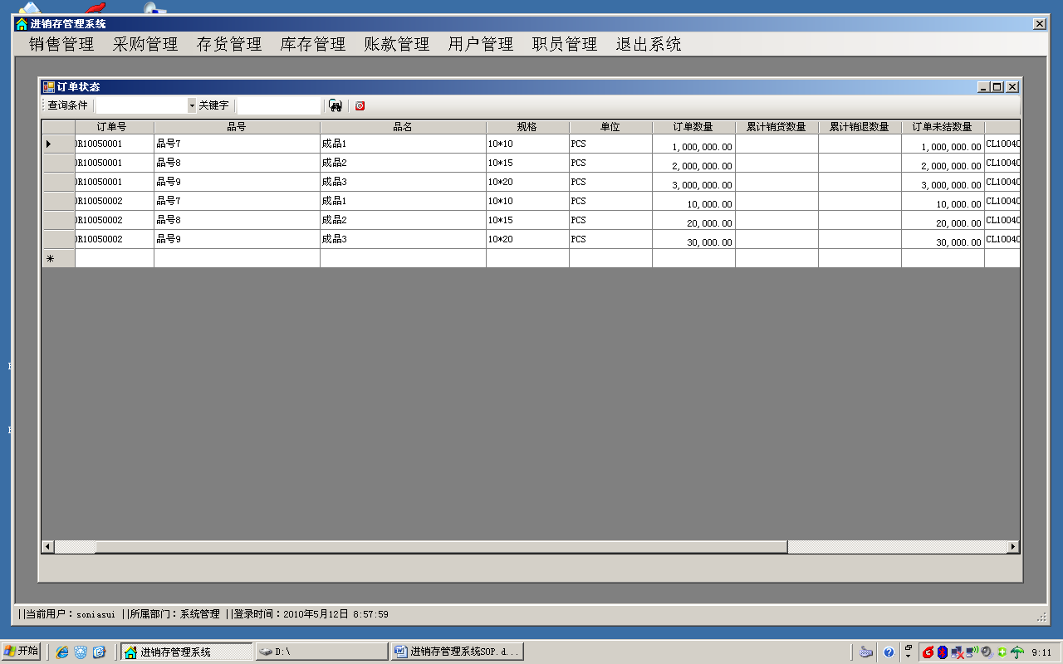

图l7

1. 录入采购单

点击采购管理里的录入采购单后，如下图18所示

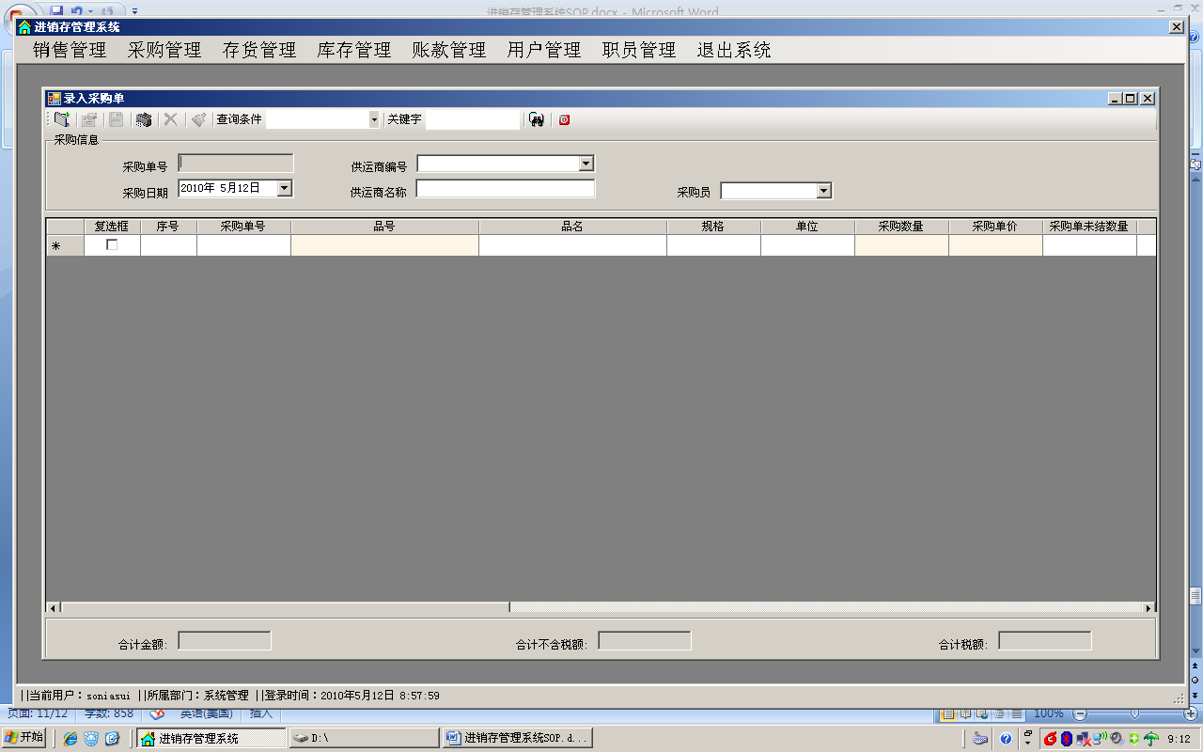

图18

采购单的做法和录入客户订单的做法一样。做完采购单后在采购管理里同样有采购单状态，采购单未结数量=采购数量-累计进货数量+累计退货数量。如下图19，20

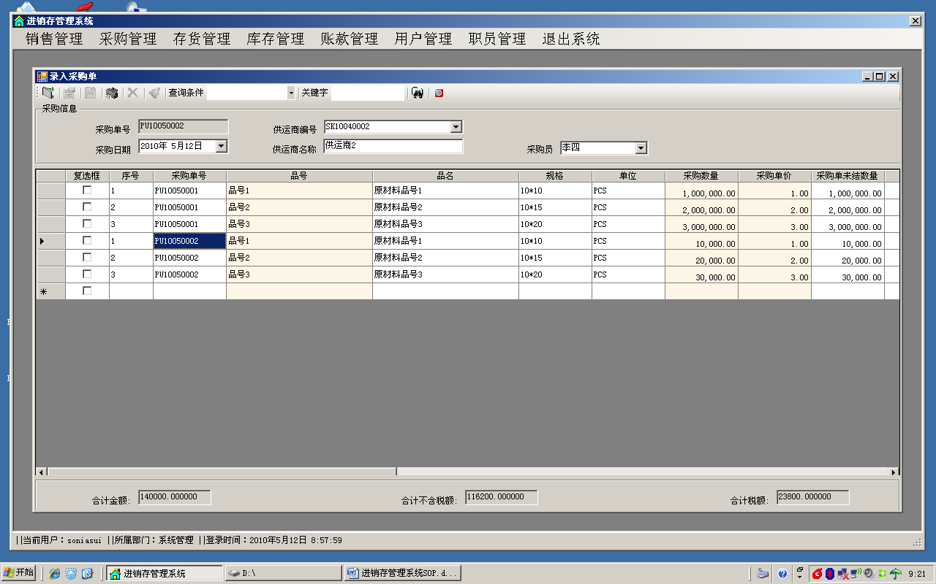

图19

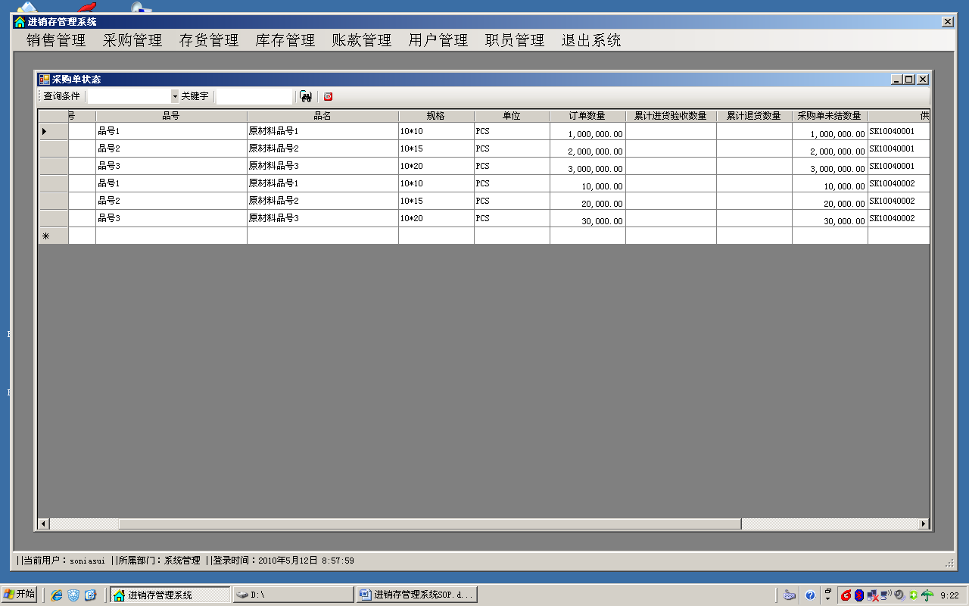

图20

1. 打印客户订单

点客户订单里的打印按扭如图21

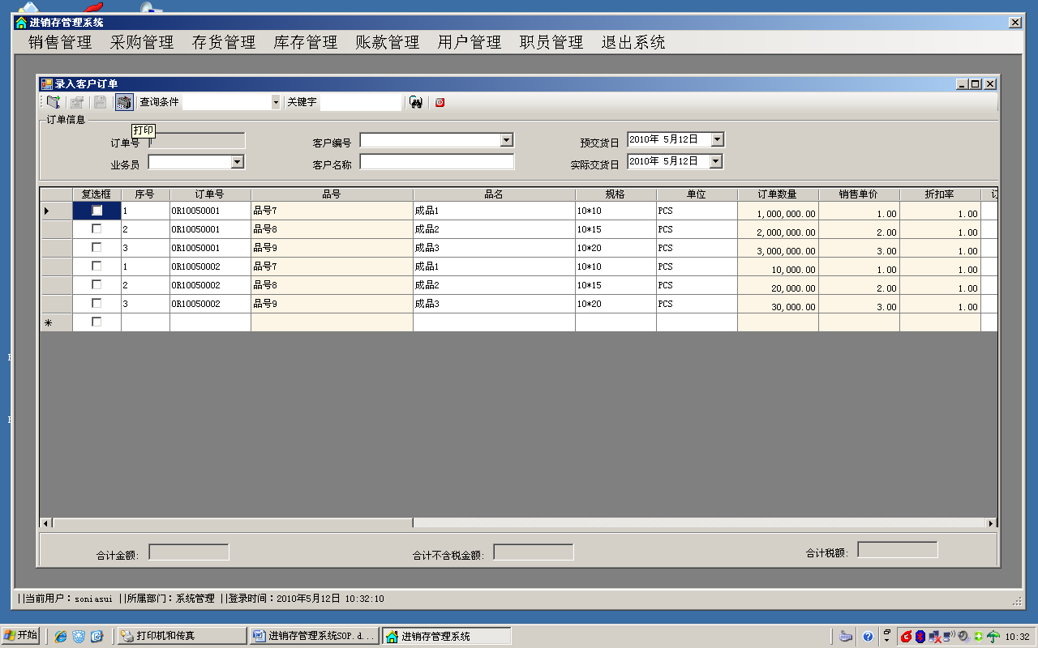

图21

之后进入图22

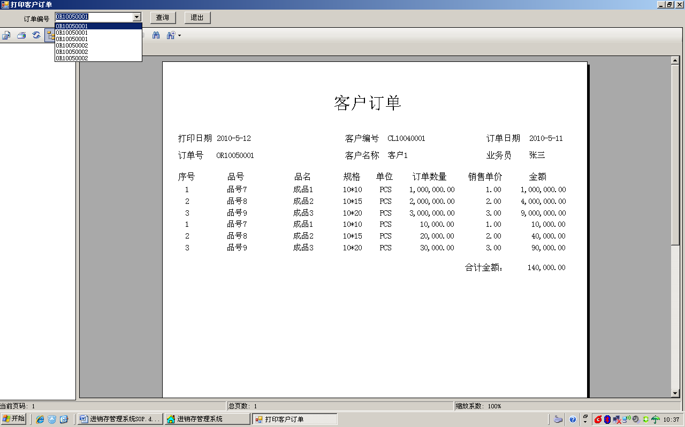

图22

在这里输入要打印的订单号后按右边的查询按扭后如下图23

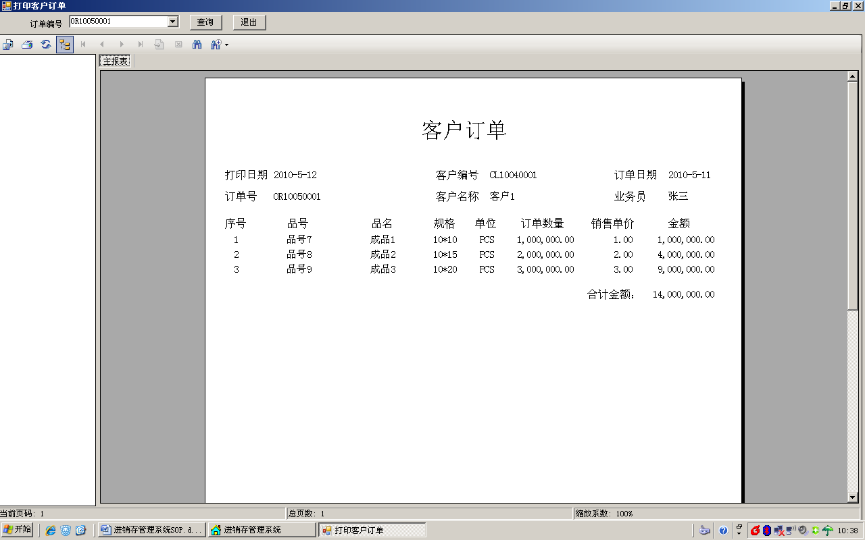

图23

此时按打印报表图标后选择好打印机即可打印，如下图24

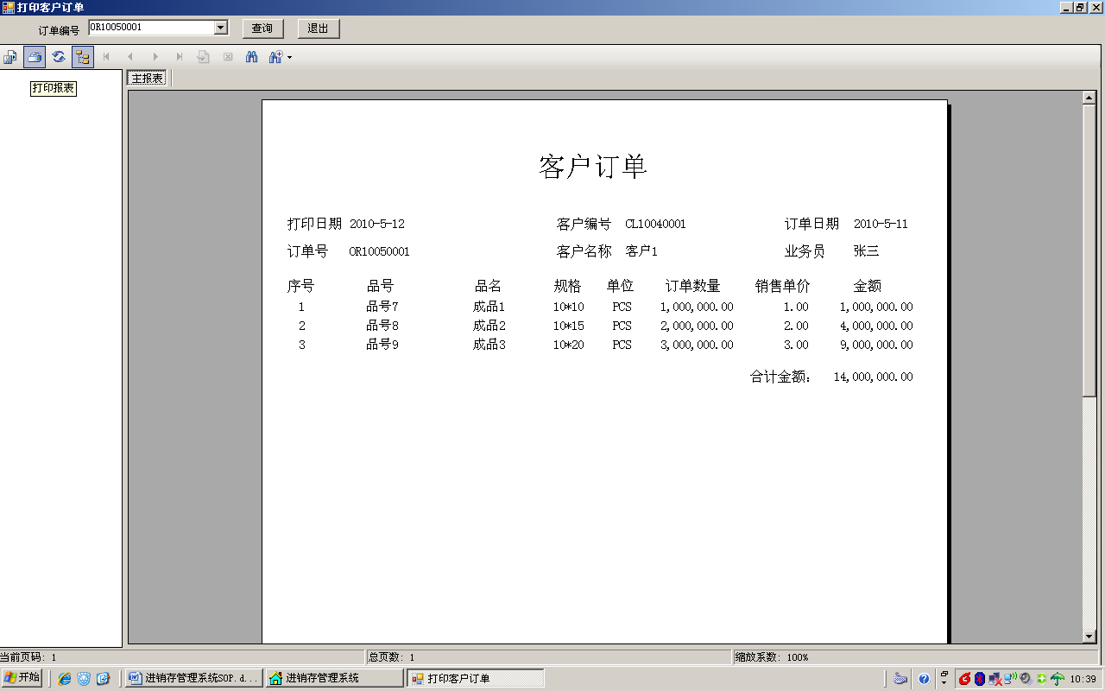

图24

采购单的打印及其它单据的打印方法都是如此。

1. 录入进货单

（1）从存货管理里点录入进货单后进入录入进货单界面。录入进货单可单独做进货也可根据采购单来做进货单。建议根据采购单来做进货。此时在新建进货单单身点击采购单号将出现如下图25

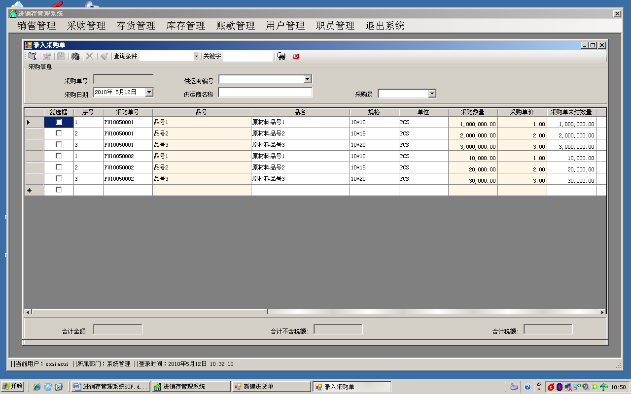

图26

(2)此时将要采购的单号前面的复选框依次选中后，一次只能勾选一个复选框。之后新建进货单如下图27

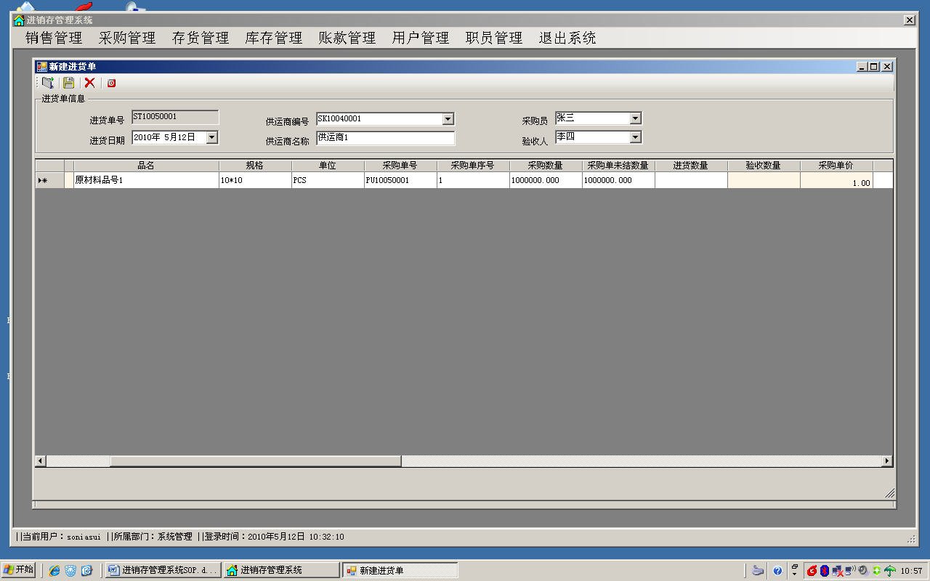

图27

(3)到这里已经给我们带出了采购数量，我们要填写的是验收数量，合格多少就填多少。还需填写货物入到哪个仓库，哪个库位。即这要填写的仓库类型和库位名称。仓库类型和库位名称只需将鼠标点击该栏位的浅红色区域即可弹出仓库类型和库位名称的选择画面，我们只需双击要选择的仓库类型或库位名称是哪一个即可把它带出来。如下图28，图29所示

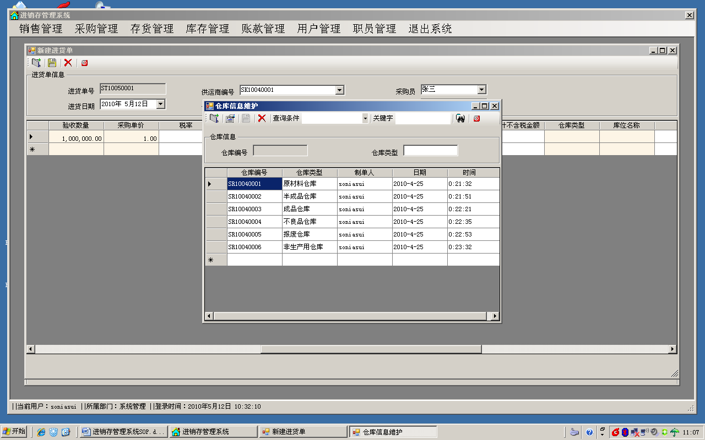

图28

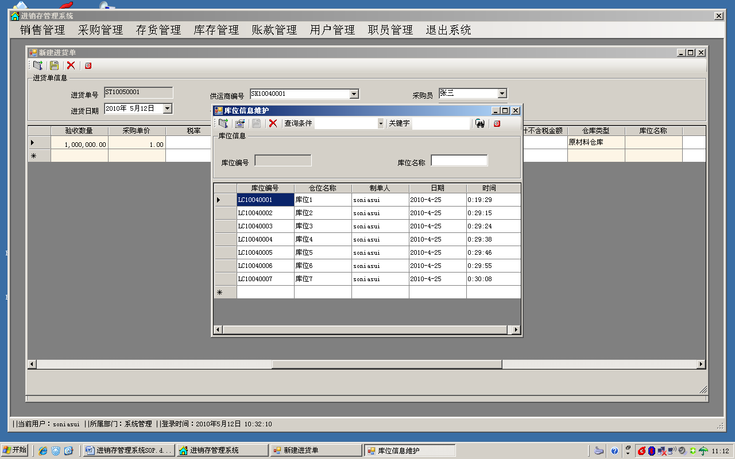

图29

提示：如在做的过程中操作不小心出现有空行区域，方法是将空行区域用鼠标选中，然后就删除按扭即可把空行删除。

（4）做完后记得要按回车键然后进入下一行的数据带入。当我们按回车键时该品号产生的金额、税额、不含税额将会给我们自动带出。如下图30

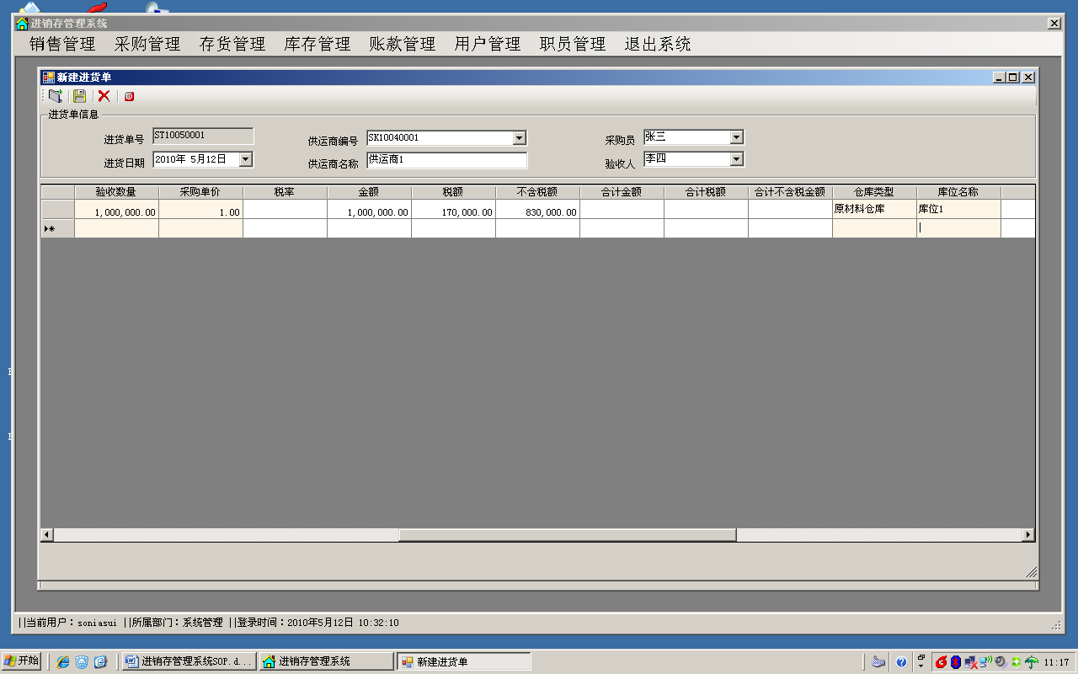

图30

以同样的方法再带出其它单号及其单号下的各序号的品号。结果如下图31。一般来说最好一个品号占用一个仓库类开下的一个库位。

注：在没有产生进货单或退货单时，采购单未结数量=采购数量。

(5)进货单的修改

进货单的修改方法同订单基本一样。要注意的是当进货单已经产生后，我们如果需要修改产生该进货单的采购单数量，且采购单是最近一笔的话，那么在修改完该采购单的数量后，我们还需重新进入该进货单查找出该单号或双击该单号进入该笔进货单然后点击修改按扭。此时才能使采购单未结数量得到更新，即在没有产生退货单时，采购单未结数量=采购数量-累计进货数量：

因为此时我们只是要更新采购单未结数量，因为没有修改进货验收数量，所在我们只需点修改即可。就不用再进入点击保存按扭了。

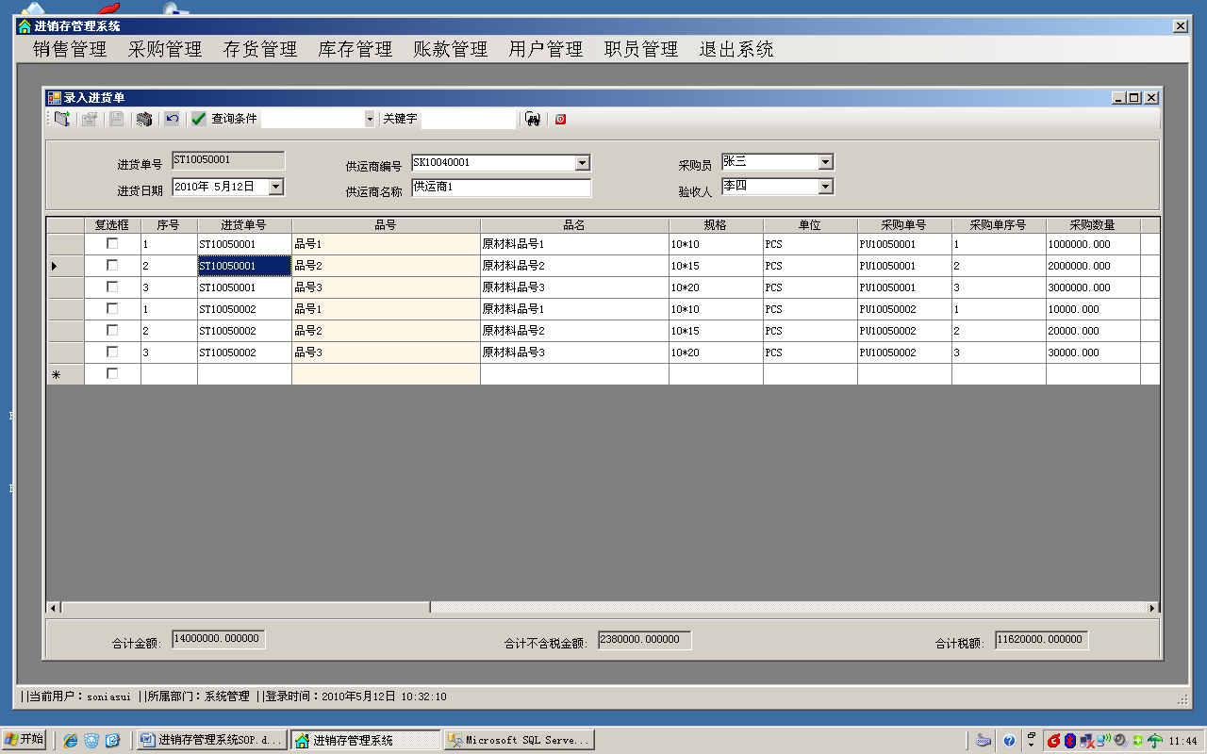

图31

1. 库存查询

（1）当有单据生成时，就可在库存管理下的库存查询那里来查询现在某一商品在库存状况。因为刚才我们已经做了进货。所以在库存查询里已经有库存信息。

如下图32

影响库存的单据在本系统中有进货单、退货单、领料单、入库单、销货单、销退单。

（2）可根据查询条件查询相关品号的库存状况，如下图33，在输入关键字后点查询按扭即可查询

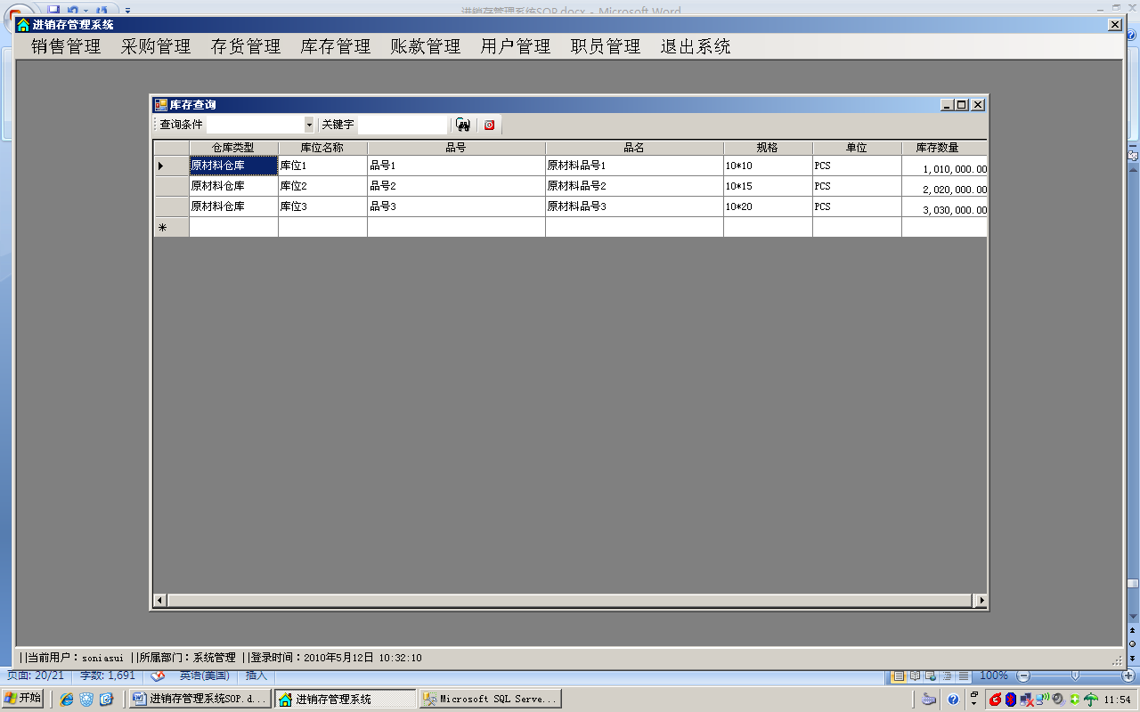

图32

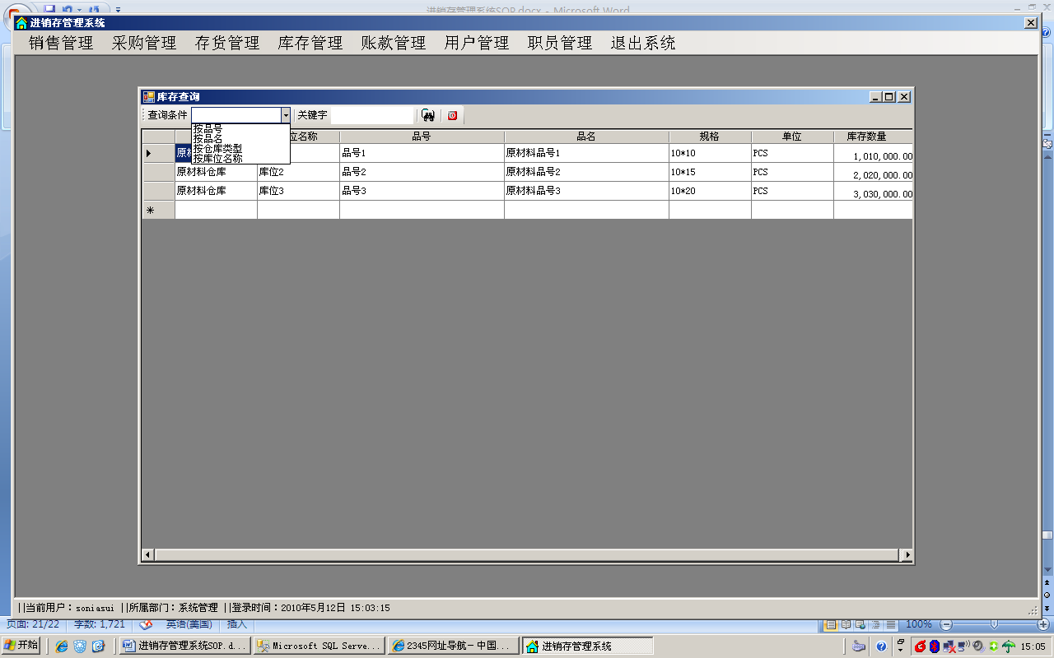

图33

1. 库存明细

（1）做完进货单、退货单、领料单、入库单、销货单、销退单后将有相关单据的信息写入库存明细表。其中订单状态、采购单状态、库存查询、应付帐款、应付帐款明细、应收帐款、应收帐款明细会相相关单据的产生随之生成。些时的库存明细如下图34所示

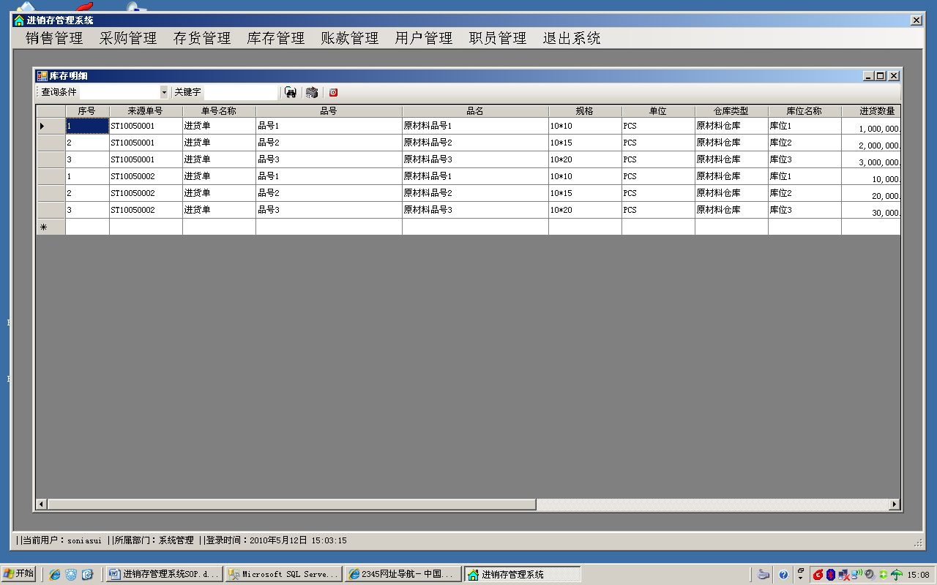

图34

（2）打印库存明细表的界面如下图34所示：

9.采购单状态

采购单状态的作用同订单状态相似，参看订单状态。采购单状态如下图36所示：

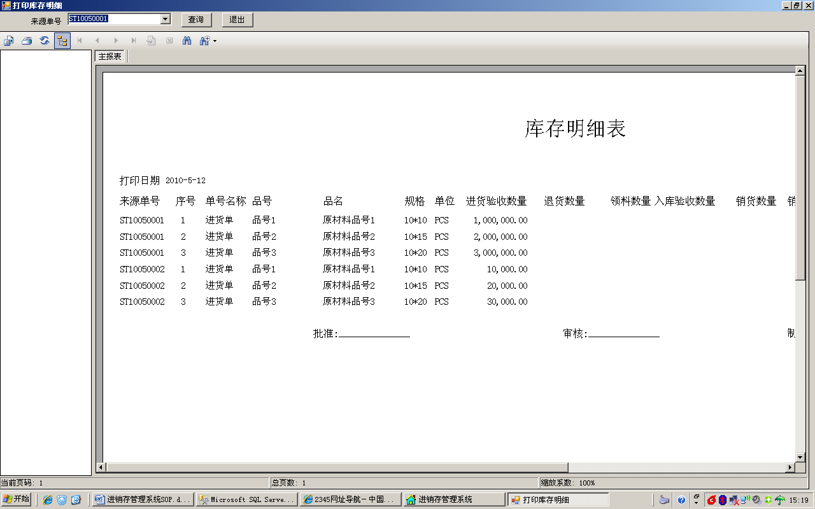

图35

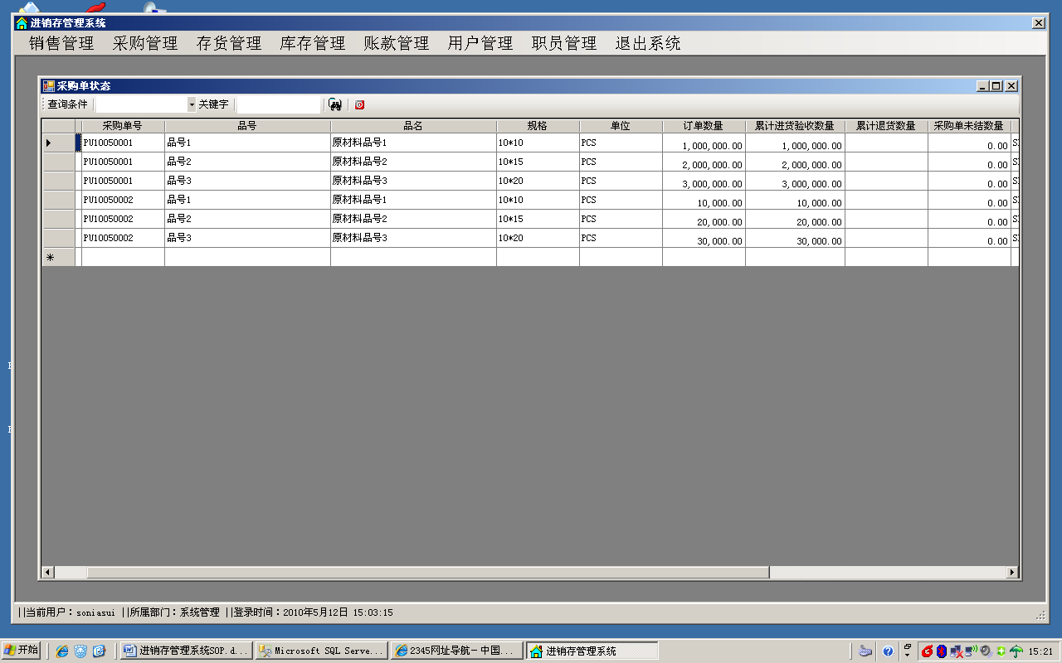

图36

1. 应付帐款

在帐款管理点应付帐款后将打开应付帐款界面：

1. 进货单和退货单会产生应付帐款。
2. 某一供运商的应付帐款为该供运商累计的进货单产生的合计金额与该供运商累计退货产生的合计金额相减。
3. 一个进货单/退货单的合计金额为该单号下所有品号的验收数量/退货数量\*单价之和。
4. 一个单号下任意一个品号的金额为该品号的验收数量/退货数量\*单价。
5. 某一品号产生的税额为金额\*税率（这里税率默认是17%）;不含税额为金额-税额;一个单号，一个供运商的合计税额和合计不含税额也如同合计金额一个算法。
6. 应付帐款单据里面的绿颜色一行为所有供运商的应付帐款之和。如下图37所示：

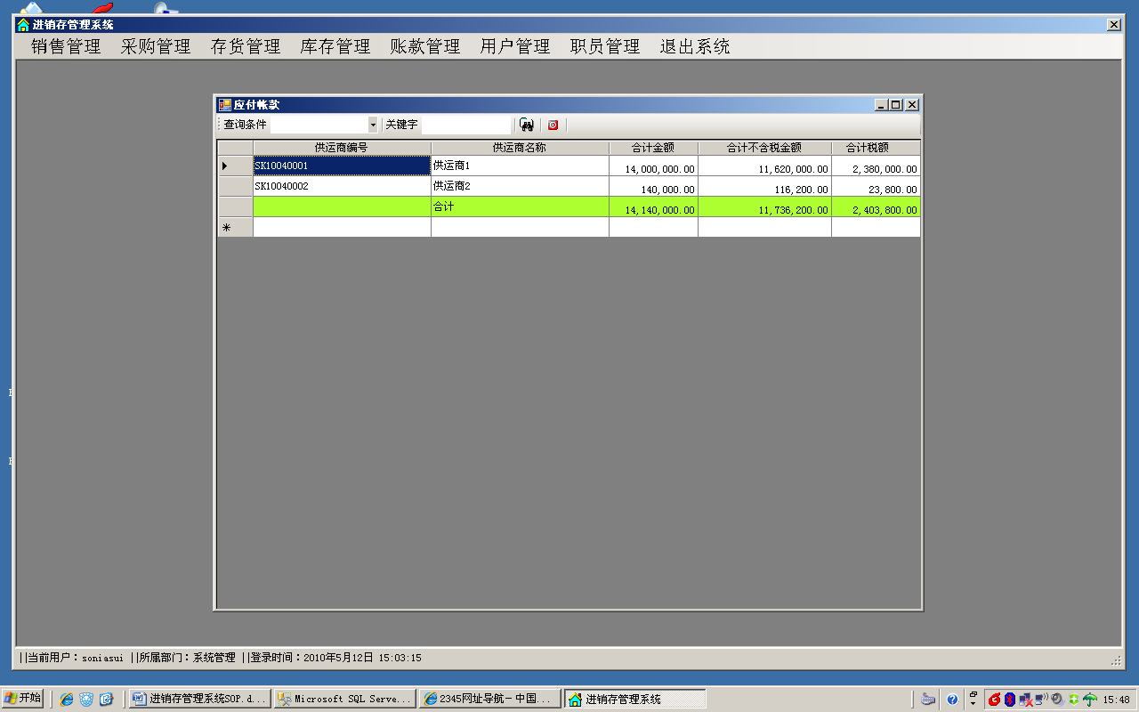

图37

1. 应付帐款明细

应付帐款明细如下图37所示。用法和库存明细一样，这时就不再介绍。

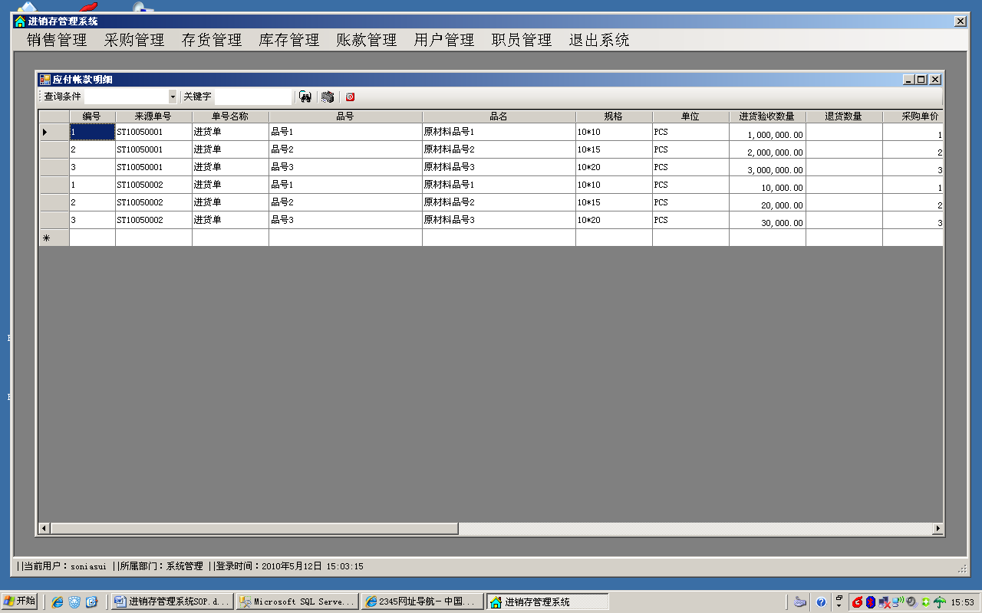

图37

1. 录入退货单

(1)在存货管理里点录入退货单后打开录入退货单窗口。如下图38所示：

（2）这时除在新建退货单的单身要点击的是进货单号来带出进货信息外，其它做法和做录入进货单一样。这里主要要填一下退货数量。如下图39所示：

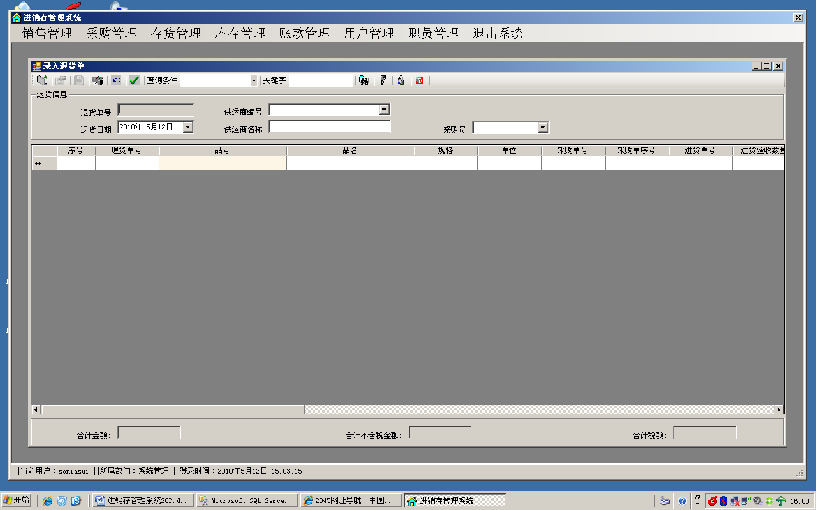

图38

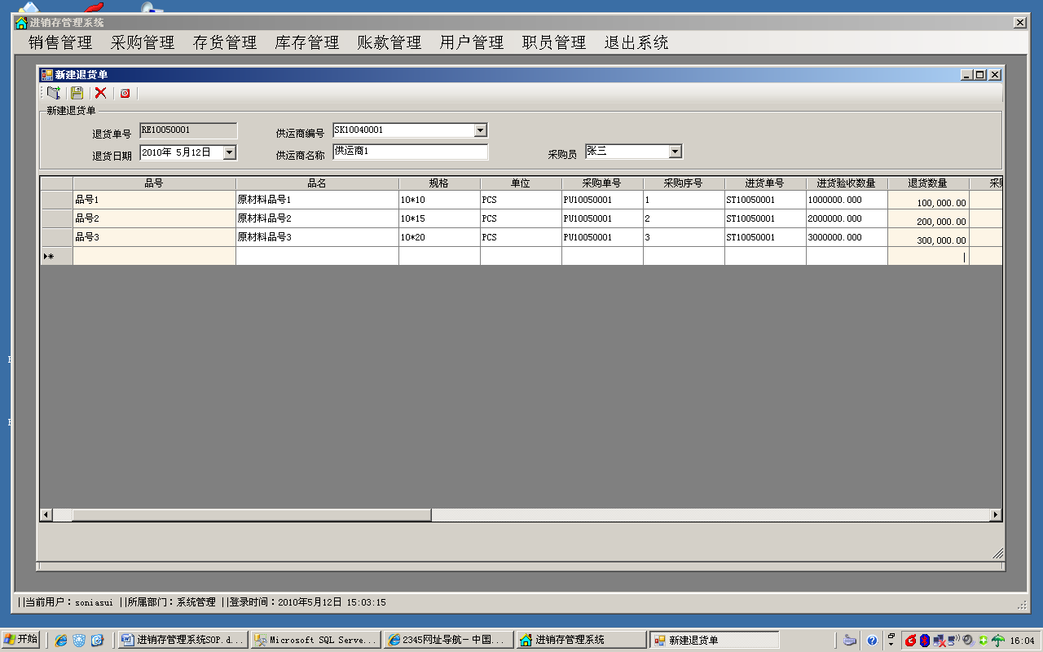

图39

（3）做完退货单后如下图40所示

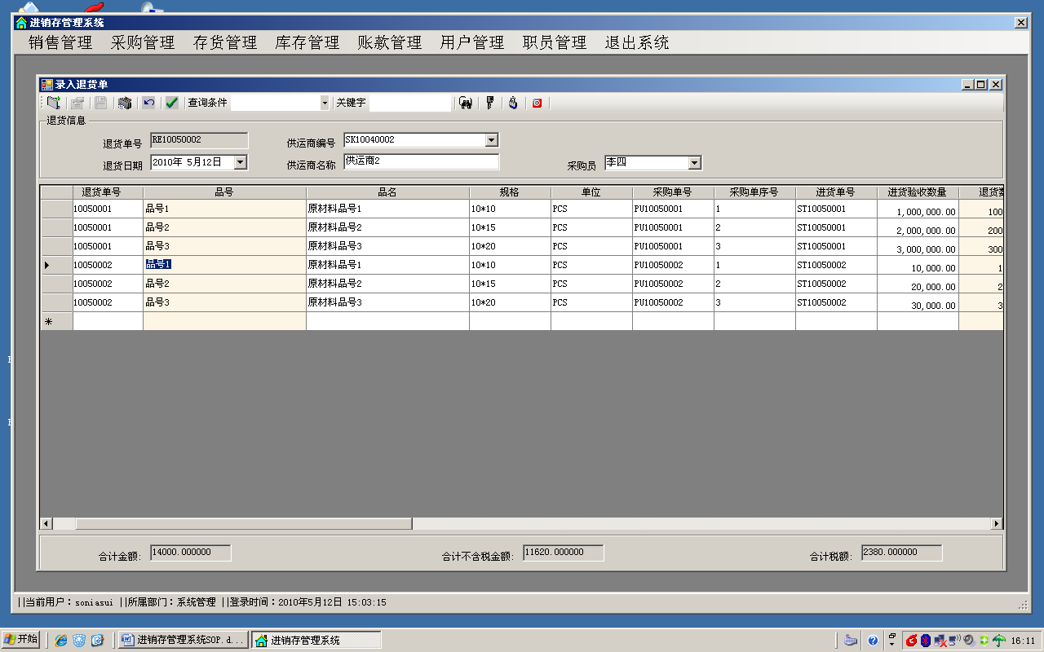

图40

这时我们再回到和它有联系的库存查询、库存明细表、应付帐款、应付帐款明细、采购单状态都有什么变化。如下图41，图42，图43，图44，图45：

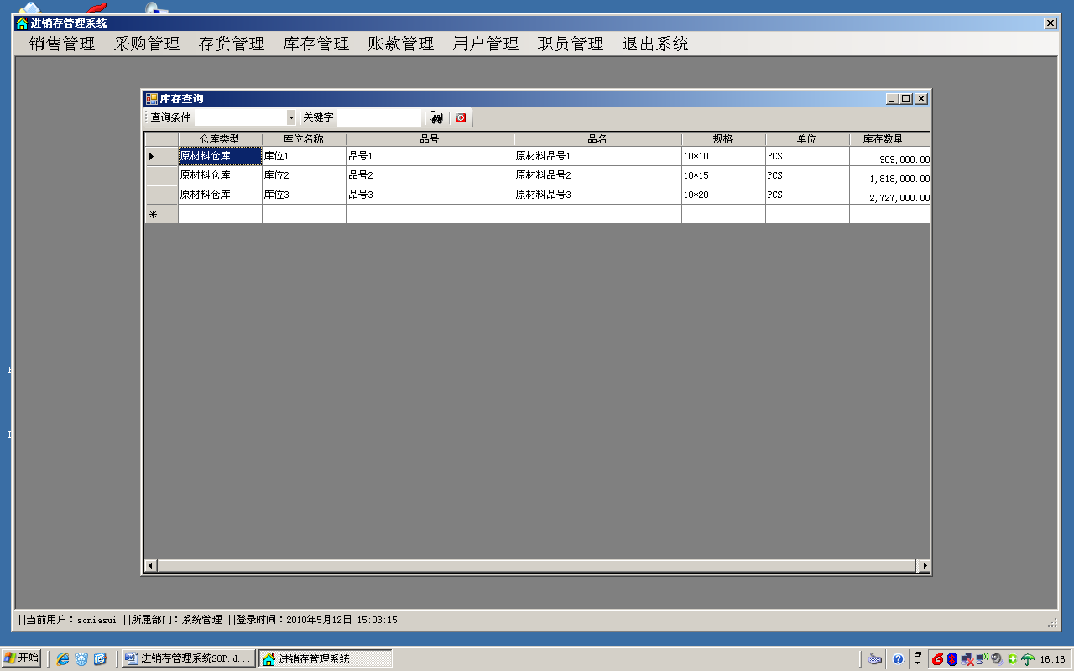

图41

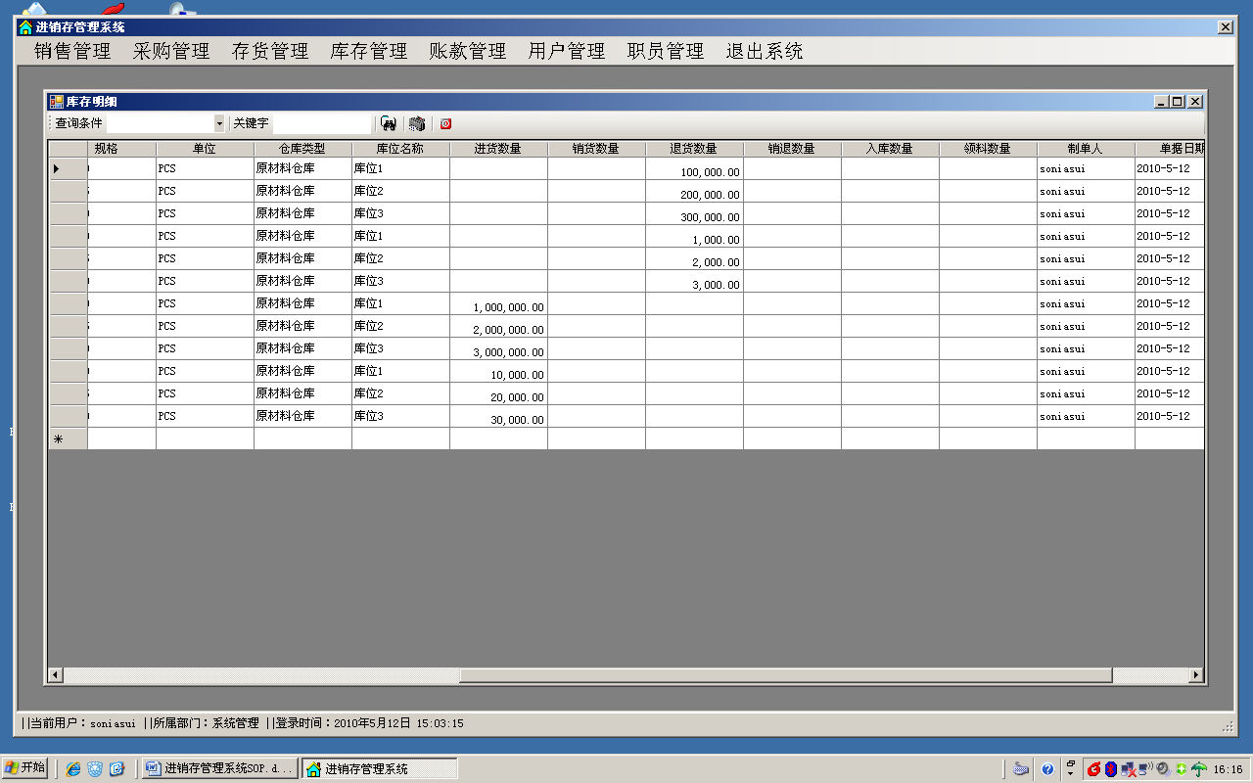

图42

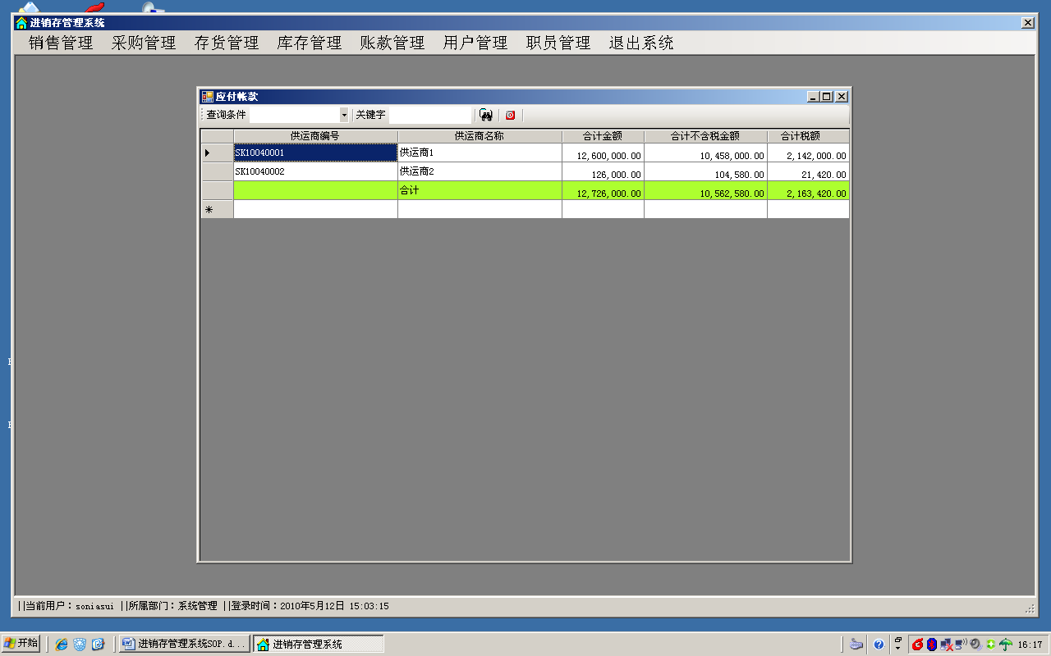

图43

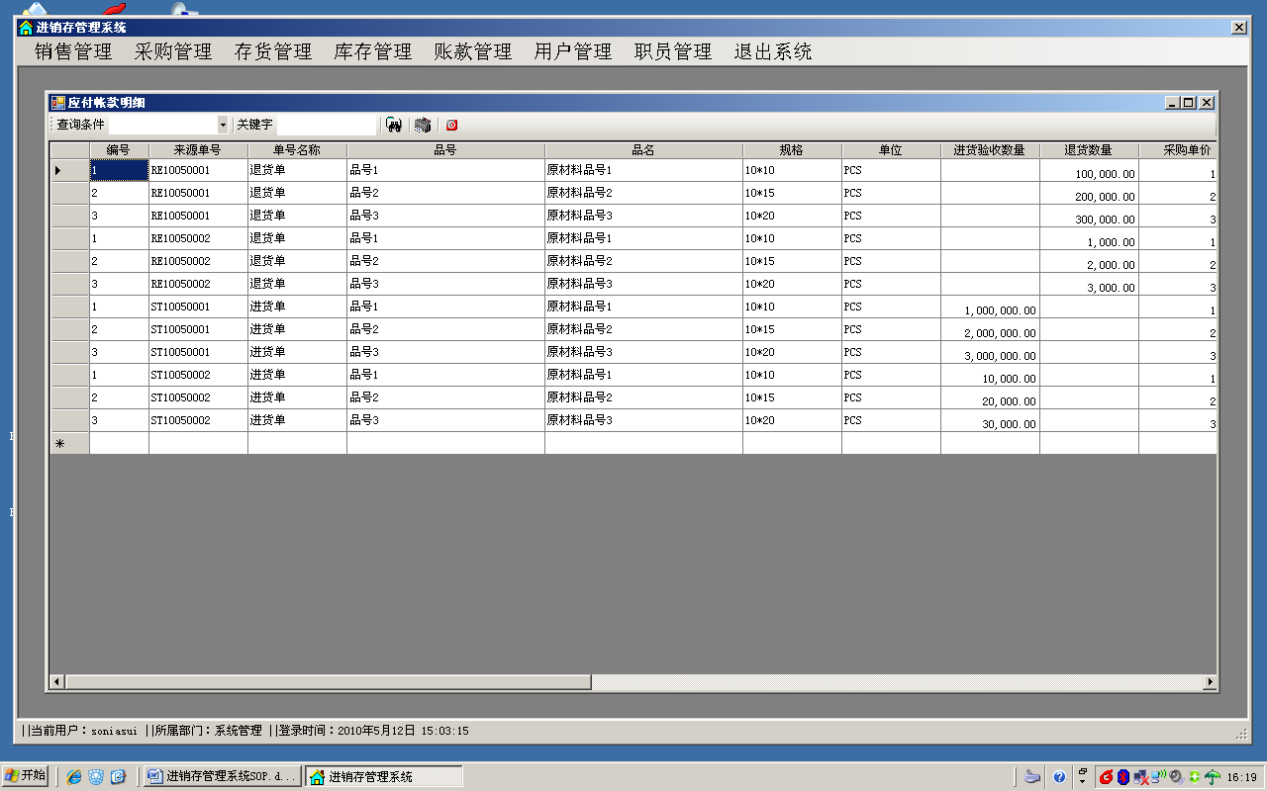

图44

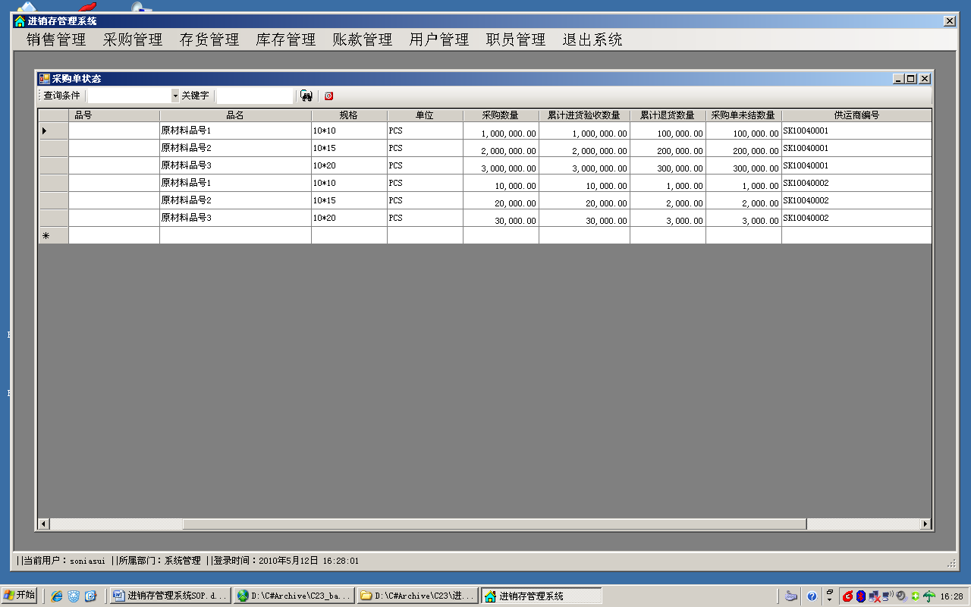

图45

（3）退货单的修改

退货单的本与订单一致。要注意的是：（1同样在产生退货单后如需修该采购数量，那在进货单点击修改后，该进货单产生的退货单还需点修改来更新采购未结数量。即在产生退货单时，采购未结数量=采购数量-累计进货数量+累计退货数量

（2当有进货单已经产生退货。那么当需要修改最近一笔进货单验收数量要时，那么我们在进货单点修改、保存后还需进入到产生由该进货单产生的退货单中。双击或查询到该笔退货单后点修改按扭，这样才能使采购单未结数量得到更新。

（4）对采购未结数量的处理办法

当采购单有未结数量时我们在做进货时，系统将带出采购未结数量。我们填写进货验收数量就好了。如有退货的，或者有采购数量，进货数量，退货数量要修改的，方法同前面所述。

1. 录入领料单

略。有需要的来电咨询

1. 打印领料单

略。有需要的来电咨询

14.录入入库单

略。有需要的来电咨询

15.打印入库单

略。有需要的来电咨询

16.录入销货单

和录入进货单类似

17.录入销退单

和录入退货单类似

18.订单状态

和采购单状态类似

19.应收帐款

和应付帐款类似

20.应收帐款明细

和应付帐款明细类似